МІНІСТЕРСТВО ОСВІТИ І НАУКИ УКРАЇНИ

Національний аерокосмічний університет ім. М. Є. Жуковського «Харківський авіаційний інститут»

Факультет «Радіоелектроніки, комп’ютерних систем та інфокомунікацій» Кафедра «Аерокосмічних радіоелектронних систем»

**Розрахунково – графічна робота**

з дисципліни «Інформаційно-комунікаційні мережі »

на тему: «Відображення тексту з git репозиторія у Jenkins»

Виконав: студент 4 курсу групи 536-ст напряму підготовки (спеціальності) 172 «Телекомунікації та радіотехніка»

Лазурко В.Є.

Прийняв: ас. каф. 501

Перетятько М. С.

Національна шкала:

Кількість балів:

Оцінка: ECTS

Харків 2021

**Ціль роботи:** Відобразити текст з git репозиторія у Jenkins.

ХІД РОБОТИ

Встановлюємо git на VM

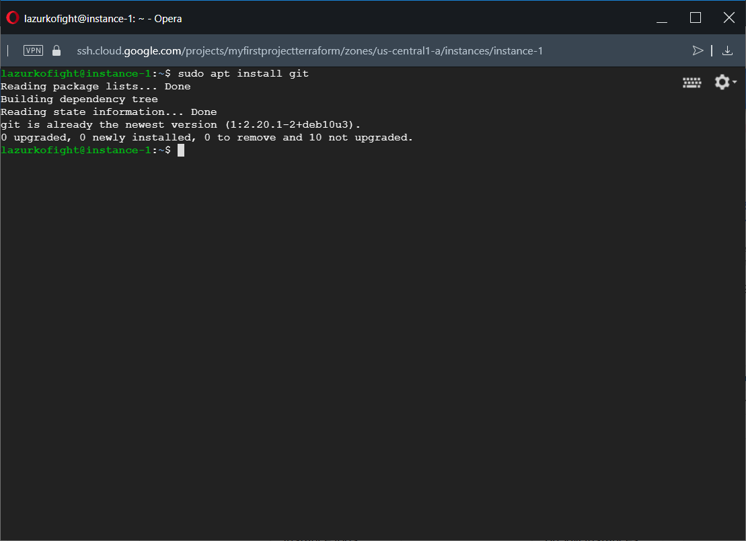

Далі заходимо в Jenkins в який ми вже заходили в 3 лабораторній. Та встановлюємо плагин для Git.

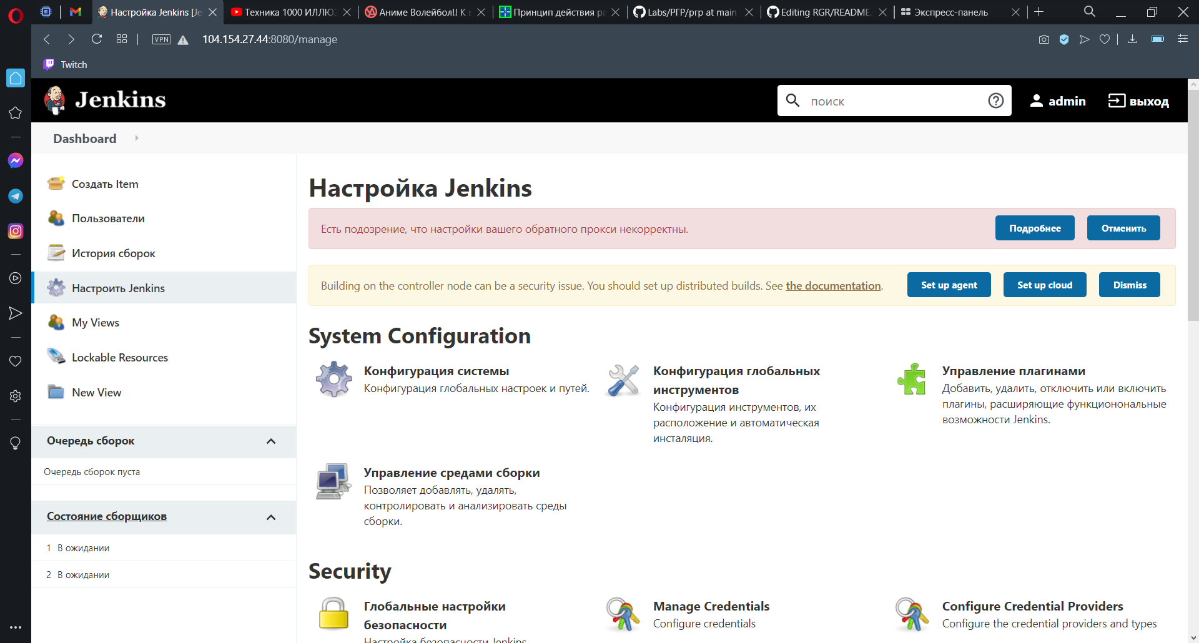

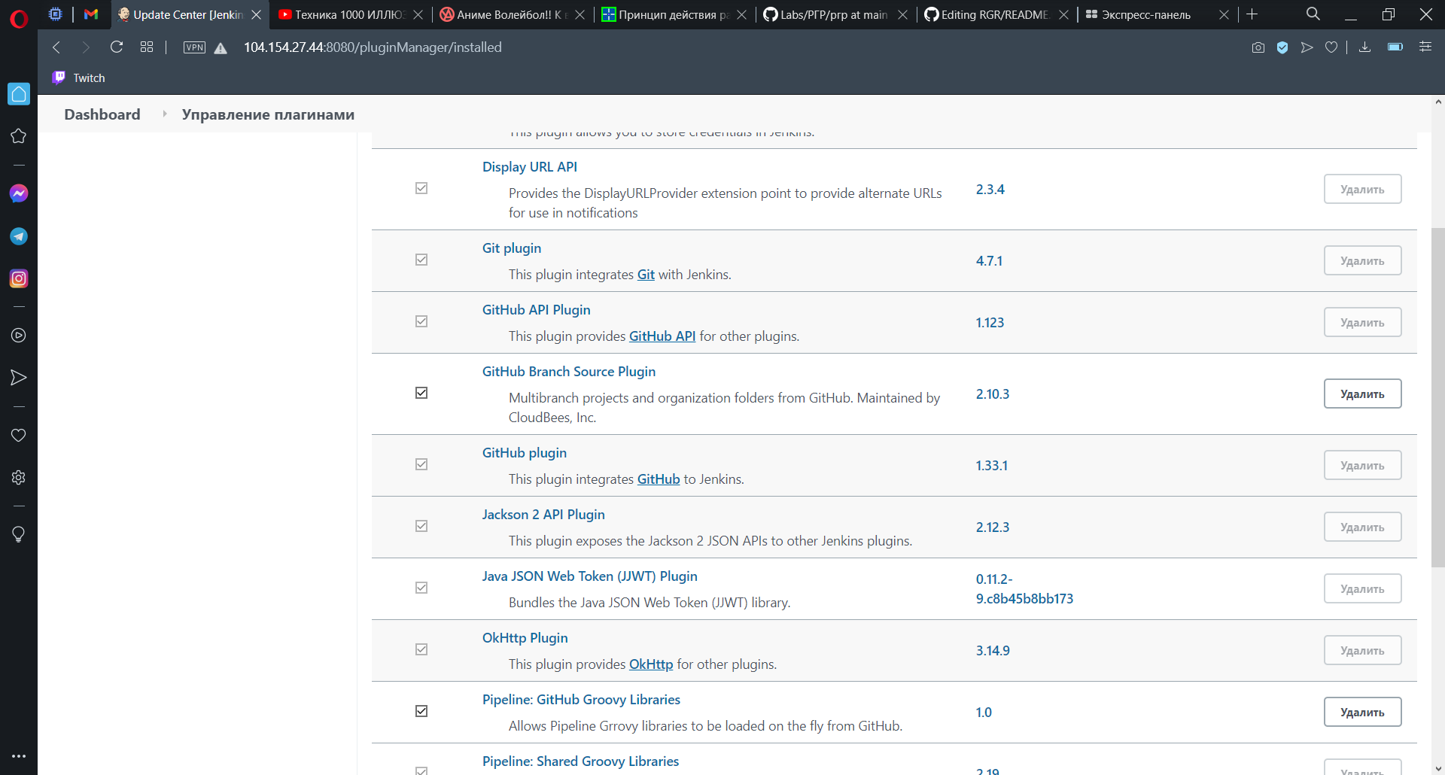

Якщо цього плагіну немає в Доступних то перевірте в вже Встановлених. Тепер можемо створювати новий Item Далее переходим снова в VM и генерируем ключи 1 для Jenkins 1 для github командой ssh-keygen

Получаем 2 ключа id_rsa id_rsa.pub

Чтобы их посмотреть нужно зайти в нужный репозиторий командой

cd .ssh а потом cat id_rsa и cat id_rsa.pub

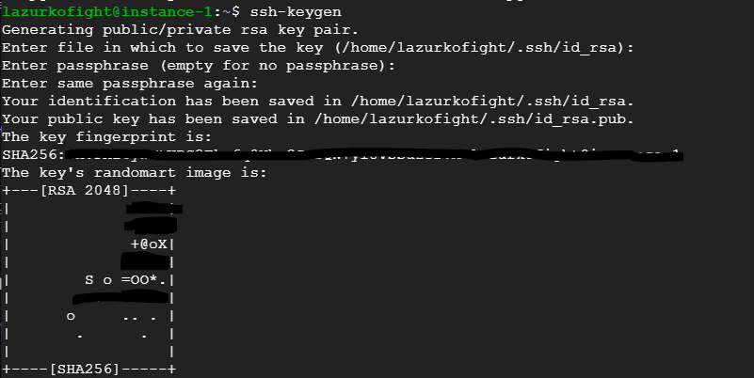

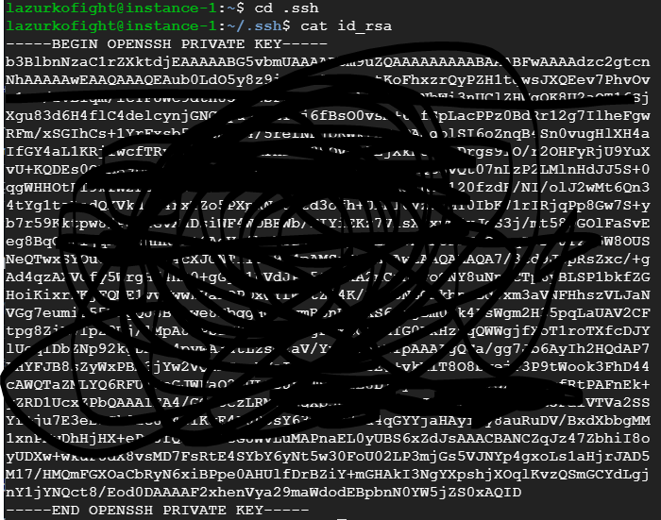



Створюємо SSH ключ в git та вставляємо туди id_rsa.pub

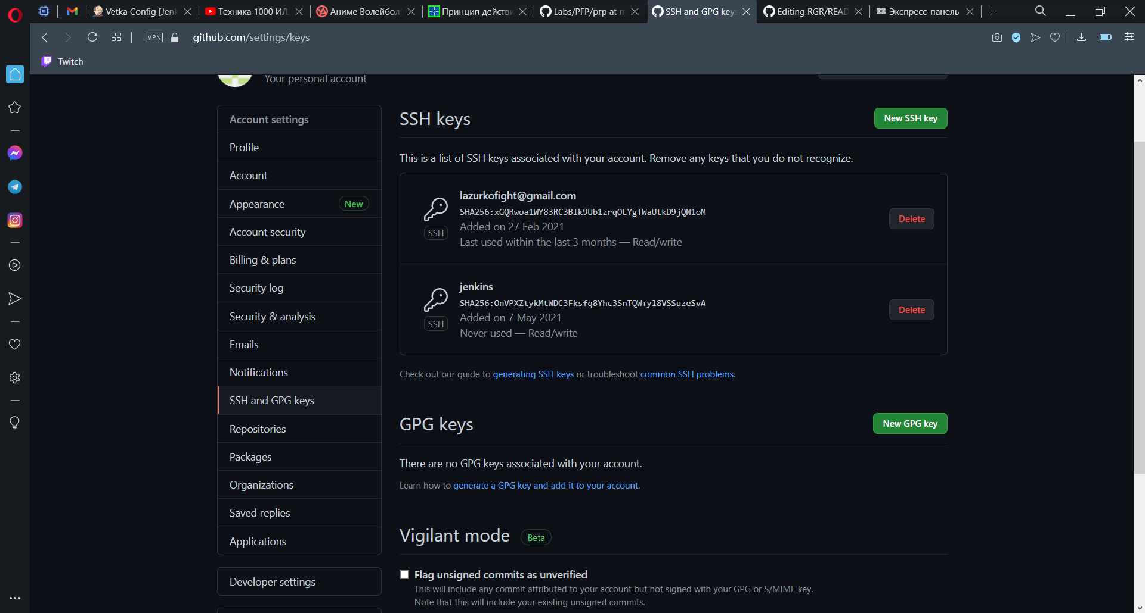

Тепер встановимо ключ в наш Item

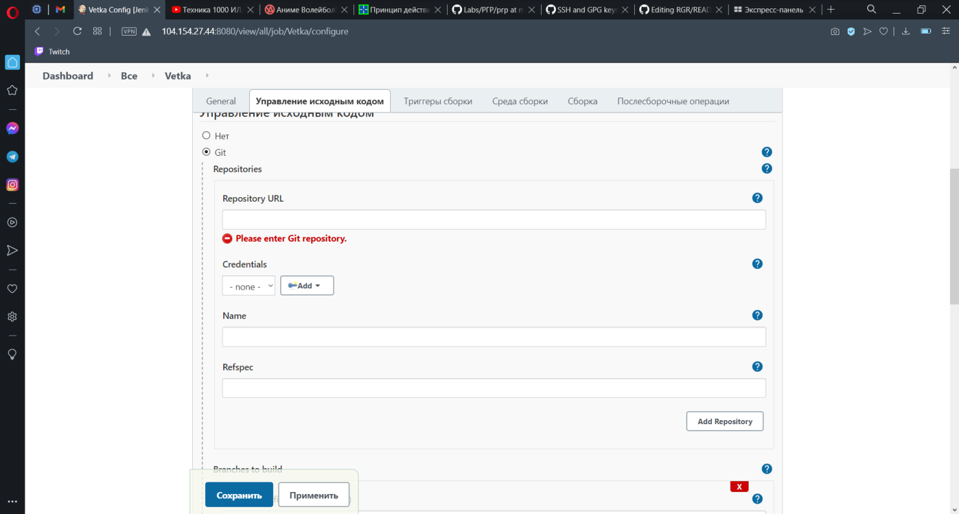

Нажимаэмо Credentials > Add і заповнюємо вибираємо в полі Kind

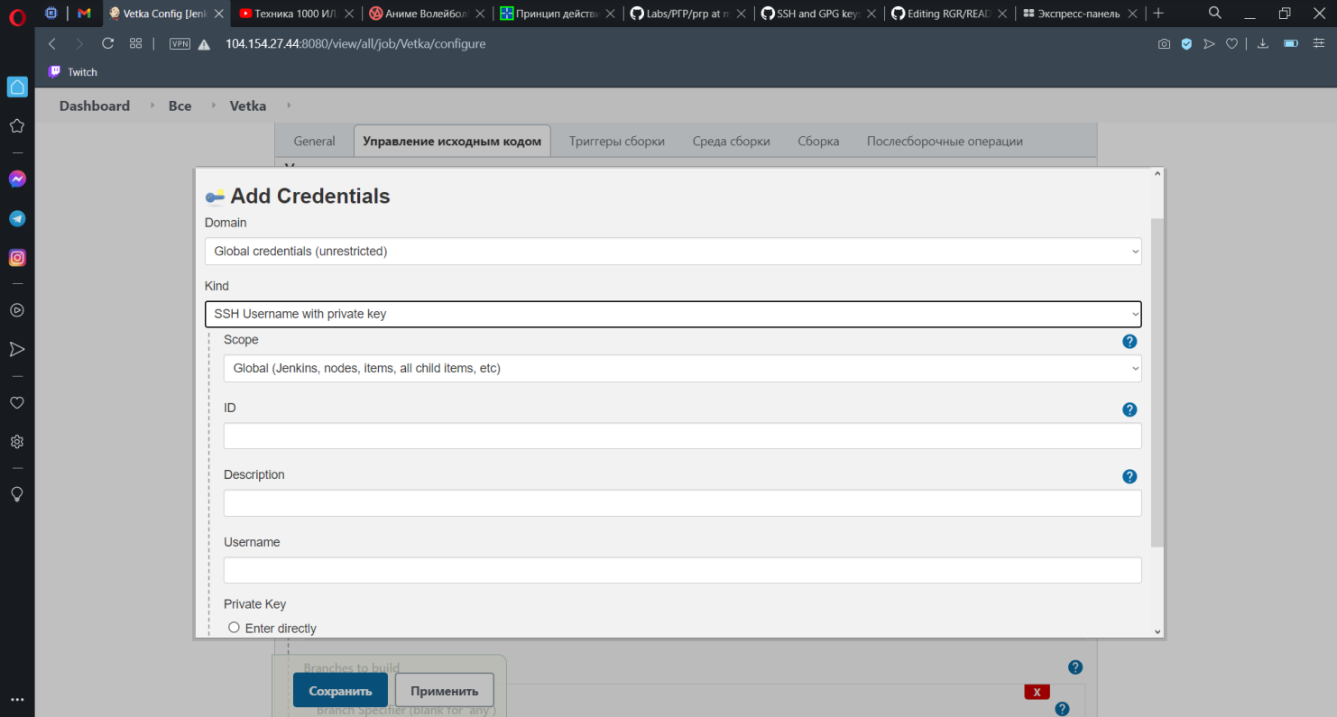

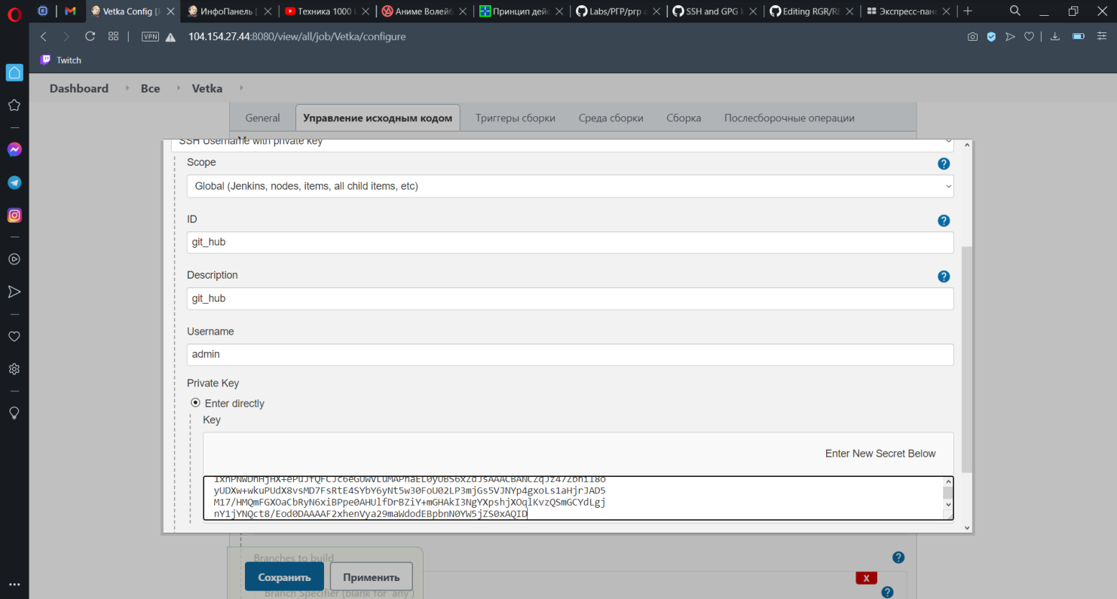



Нажимаємо Add та вибираэмо створений нами Credentials Заходимо в github та обираэмо репозиторій

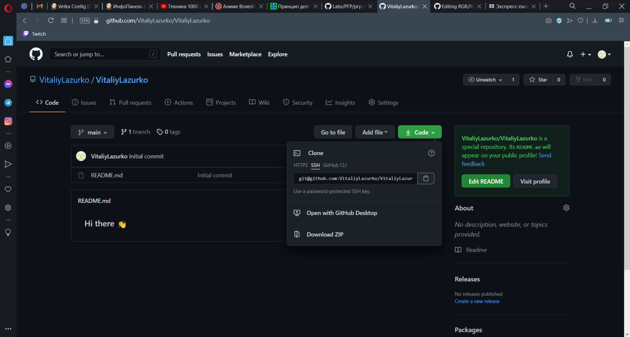

Та вставляємо скопійованю команду в Jenkins

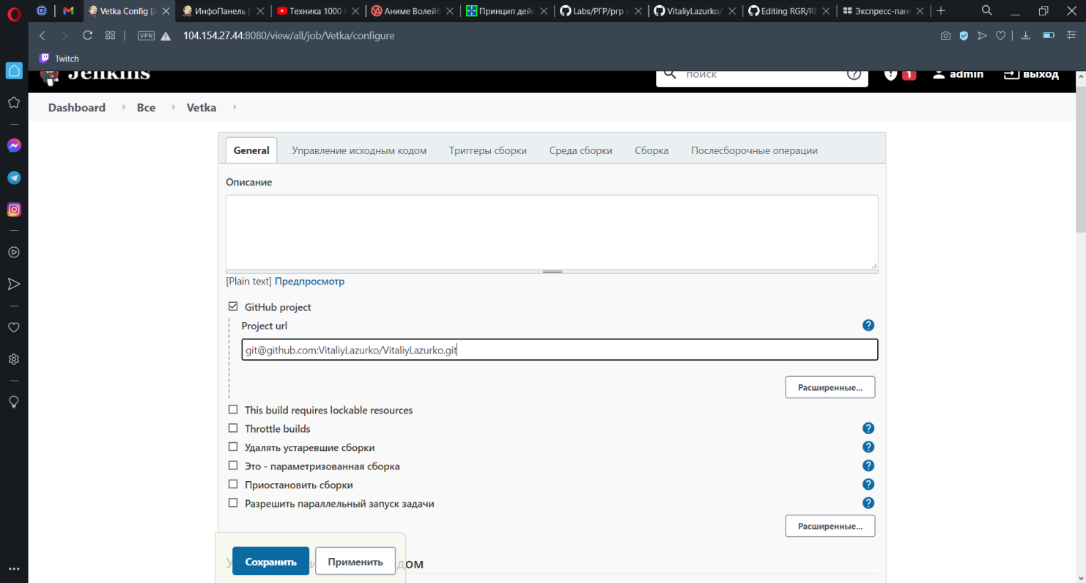

Нажимаэмо зберегти и збираэмо наш проект

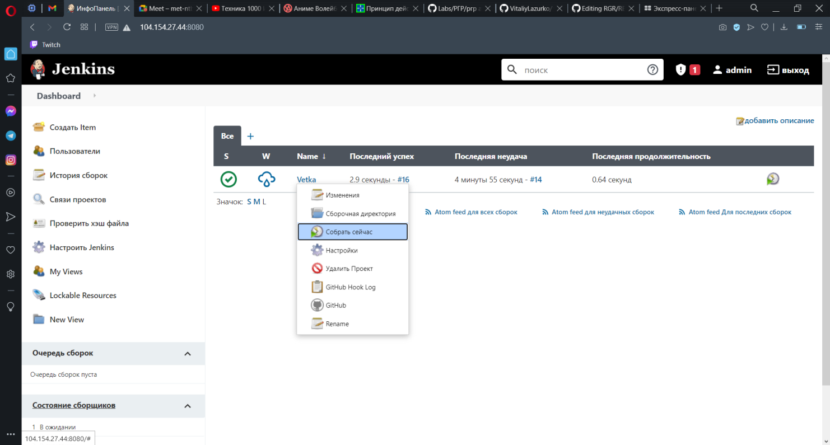

Після цього бачимо що наш проект працює

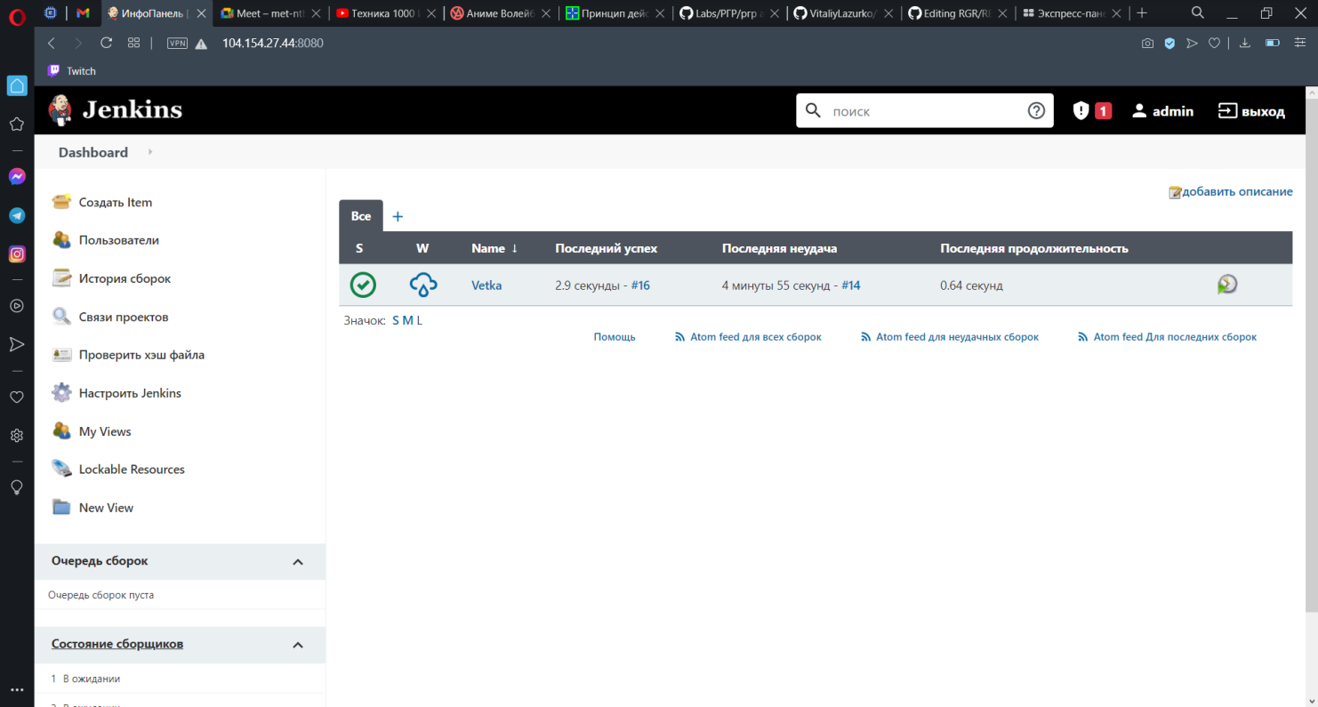

Зелена галочка Теперь ми можем посмотреть вивод в консоле

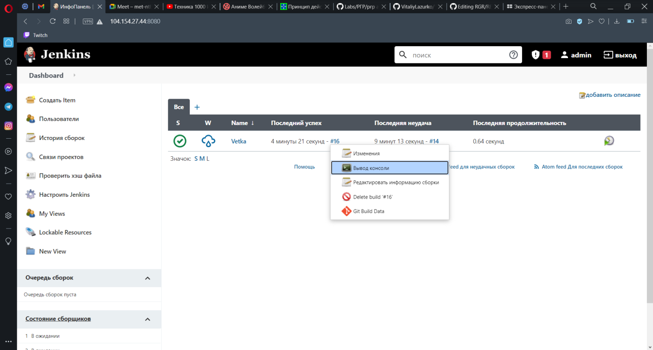

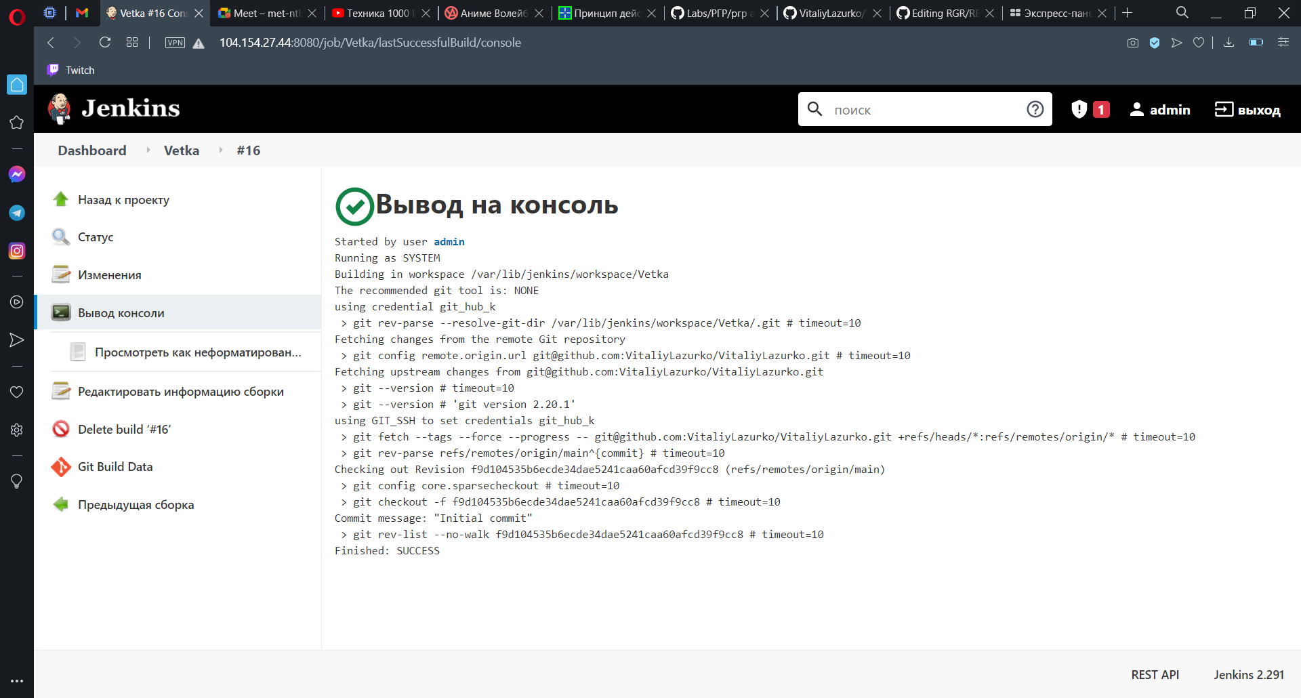

Ура! РГР закончена

Вивод: в цій РГР ми навчились використовувати Jenkins та зв'язали його з github. Створили ключи для того щоб Jenkins мав доступ до нашого git.